ESCOLA SENAI “A. JACOB LAFER”
TÉCNICO EM DESENVOLVIMENTO DE SISTEMAS



ENZO AVANZE
ENZO YUDI KADOOKA
FELIPE BERTACO CRUZ
GUSTAVO HENRIQUE FERREIRA BARRETO
LEONARDO ALVES LEÃO
VINICIUS VILA NOVA DE ALMEIDA

SISTEMA DE GESTÃO DE VAGAS DE EMPREGO

SANTO ANDRÉ
2026

ENZO AVANZE
ENZO YUDI KADOOKA
FELIPE BERTACO CRUZ
GUSTAVO HENRIQUE FERREIRA BARRETO
LEONARDO ALVES LEÃO
VINICIUS VILA NOVA DE ALMEIDA

SISTEMA DE GESTÃO DE VAGAS DE EMPREGO

Trabalho apresentado ao curso Técnico em Desenvolvimento de Sistemas da escola SENAI A. Jacob Lafer, como requisito parcial para a área de concentração: análise e desenvolvimento de sistemas web.

Santo André
2026

RESUMO

O mercado de trabalho de tecnologia da informação passa por transformações significativas, impulsionadas pela crescente demanda por profissionais qualificados e pela digitalização dos processos de recrutamento. Nesse contexto, este projeto descreve o desenvolvimento do Pure Talent, uma plataforma web fullstack voltada ao mercado de TI, que conecta profissionais da área a empresas recrutadoras por meio de Inteligência Artificial. A solução utiliza React e Vite no front-end, Node.js com Express no back-end e MySQL como banco de dados relacional, integrando a API da OpenAI para validação automática de certificados e geração de perfis por competências com pontuações de 0 a 100. A plataforma foi desenvolvida em seis fases, contemplando autenticação com JWT, perfil do candidato, upload e análise de certificados por IA, feed de vagas com match score, portal empresarial e painel administrativo completo. O sistema foi integralmente prototipado no Figma antes do desenvolvimento, garantindo consistência visual e identidade de marca em todos os módulos.

Palavras-chave: Plataforma de vagas. Inteligência Artificial. React. Node.js. Recrutamento de TI. Certificações.

ABSTRACT

The information technology job market is undergoing significant transformations, driven by the growing demand for qualified professionals and the digitalization of recruitment processes. In this context, this project describes the development of Pure Talent, a fullstack web platform focused on the IT market, connecting tech professionals to recruiting companies through Artificial Intelligence. The solution uses React and Vite on the front-end, Node.js with Express on the back-end, and MySQL as the relational database, integrating the OpenAI API for automatic certificate validation and competency profile generation with scores from 0 to 100. The platform was developed in six phases, covering JWT authentication, candidate profiles, certificate upload and AI analysis, job feed with match score, company portal, and a complete administrative panel.

Keywords: Job platform. Artificial Intelligence. React. Node.js. IT Recruitment. Certifications.

SUMÁRIO

1 INTRODUÇÃO ............................................................. 6
1.1 Objetivo ............................................................. 6
2 APRESENTAÇÃO DA EMPRESA ................................................. 7
3 IDENTIDADE VISUAL ......................................................... 8
4 TIPOGRAFIA ................................................................ 9
5 POSICIONAMENTO DA MARCA .................................................. 10
6 PÚBLICO-ALVO ............................................................. 11
7 CONCORRÊNCIA ............................................................. 12
8 MARKETING DIGITAL ........................................................ 13
9 VENDAS E RELACIONAMENTO .................................................. 14
10 ESCOPO DO PROJETO ........................................................ 15
11 KANBAN E PLANEJAMENTO .................................................... 16
12 ARQUITETURA TÉCNICA ...................................................... 17
13 MÓDULOS DESENVOLVIDOS .................................................... 19
14 PROTÓTIPO ................................................................ 25
15 PADRÕES TÉCNICOS VALIDADOS ................................................ 26
16 CONSIDERAÇÕES FINAIS ..................................................... 27

1 INTRODUÇÃO
Vivemos em uma era marcada por profundas transformações tecnológicas e sociais, onde a personalização e a flexibilidade redefiniram completamente a forma como consumimos produtos, serviços e, sobretudo, como nos relacionamos com o mercado de trabalho. No setor de tecnologia da informação, esse fenômeno é ainda mais evidente: a demanda por profissionais qualificados cresce de forma acelerada, enquanto os processos tradicionais de recrutamento se mostram lentos e ineficientes para acompanhar esse ritmo.
Nesse contexto, o presente trabalho propõe o desenvolvimento do Pure Talent, uma plataforma web fullstack voltada especificamente ao mercado de TI. A solução conecta profissionais de tecnologia a empresas recrutadoras por meio de Inteligência Artificial, que valida certificações técnicas e gera perfis de competências quantificados, otimizando o processo de match entre candidatos e vagas.

1.1 Objetivo
O objetivo principal deste projeto é projetar, documentar e desenvolver o sistema web Pure Talent:
- Implementar autenticação segura com JWT e refresh token, com perfis de candidato, empresa e administrador;
- Desenvolver módulo de upload e validação de certificados por IA (OpenAI API), gerando pontuações 0–100 por skill;
- Criar feed de vagas personalizado com match score;
- Construir portal empresarial completo e painel administrativo com dashboard e logs de IA;
- Garantir consistência visual em todos os módulos, com design prototipado no Figma.

2 APRESENTAÇÃO DA EMPRESA
A Pure Talent nasce com a missão de revolucionar e desburocratizar o mercado de recrutamento na área de tecnologia da informação. A empresa é muito mais do que um simples mural de empregos; trata-se de um ecossistema digital que atua como uma ponte rápida, segura e eficiente entre talentos qualificados e empresas com demandas de contratação.
O lema da empresa — “Pure Talent: onde o impossível vira ponto de partida” — reflete a crença de que a tecnologia pode eliminar as barreiras tradicionais do recrutamento, tornando o processo mais ágil, transparente e acessível.

Papel | Profissional
Scrum Master | Enzo Avanze
Product Owner | Enzo Kadooka
Desenvolvedor | Gustavo Henrique Ferreira Barreto
Desenvolvedor | Leonardo Alves Leão
Desenvolvedor | Vinícius Vila Nova de Almeida
Desenvolvedor | Felipe Bertaco Cruz

3 IDENTIDADE VISUAL
A identidade visual da Pure Talent foi concebida para transmitir confiança, modernidade e eficiência. A paleta de cores utiliza o azul corporativo #120ABF como cor primária e o dourado #C9A84C como acento da marca, presente no logo e em elementos de destaque da interface.

Nome | Hex | Uso
Primário | #120ABF | Cor primária — botões e destaques
Primário Escuro | #0E213D | Fundos e headers
Dourado (marca) | #C9A84C | “Talent” no logo e acentos
Light | #F2F5F7 | Fundo padrão da aplicação
Dark | #262323 | Cor dark principal

O logótipo da Pure Talent apresenta uma estrela estilizada em tons dourados e azul escuro. Na navbar da aplicação, aparece ao lado do texto “PureTalent” com “Pure” em branco e “Talent” em dourado (#C9A84C), fonte Poppins 600.


FIGURA 1 — Logótipo da Pure Talent. Fonte: Autoria Própria.

4 TIPOGRAFIA
Para o projeto Pure Talent, foram definidas fontes da categoria sans-serif: Inter para o corpo de texto geral e Poppins 600 para títulos de destaque e a marca. A ausência de serifas garante limpeza visual e alta legibilidade em telas digitais.

Variante | Tamanho | Uso
Small | 14px | Labels, legendas, textos auxiliares
Parágrafo | 16–18px | Corpo de texto, descrições
H4 | 24px | Subtítulos de seção
H3 | 28px | Títulos de card
H2 | 34px | Títulos de página
H1 | 40px | Título principal / Hero Section

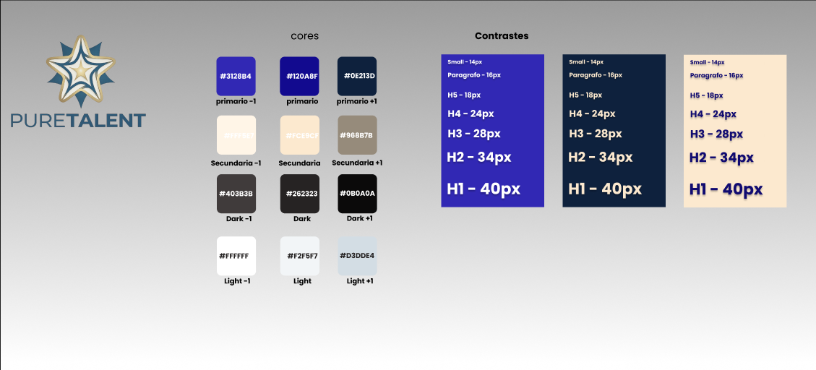
FIGURA 2 — Escala tipográfica do projeto. Fonte: Autoria Própria.

5 POSICIONAMENTO DA MARCA
No mercado atual, o posicionamento da Pure Talent destaca-se por ir na contramão dos complexos processos de seleção tradicionais. A marca posiciona-se como uma parceira tecnológica ágil, atuando como facilitadora de negócios e oportunidades.
Diferentemente das plataformas tradicionais, o Pure Talent incorpora Inteligência Artificial para quantificar objetivamente as competências dos candidatos. O candidato apresenta seus certificados; a IA valida, classifica por instituição e gera um perfil de competências com pontuações de 0 a 100 por skill. As empresas recebem candidatos já ranqueados por compatibilidade com a vaga.

6 PÚBLICO-ALVO
A Pure Talent definiu seu público-alvo em três perfis distintos:

Perfil | Descrição
Candidatos | Profissionais e estudantes de TI em busca de oportunidades, que buscam visibilidade para suas competências técnicas.
Empresas | Organizações que recrutam talentos em tecnologia, buscando agilidade no processo seletivo e candidatos já ranqueados.
Administradores | Equipe interna responsável pela gestão da plataforma, moderar conteúdo e supervisionar os logs de IA.

7 CONCORRÊNCIA
O mercado de plataformas de emprego em TI conta com players como LinkedIn, Catho, InfoJobs e Gupy. A Pure Talent se diferencia pelo seu diferencial tecnológico central: a validação automática de certificados por IA e a geração de perfis quantificados por competência.

Característica | Concorrentes | Pure Talent | Diferencial
Validação de certificados | Manual / inexistente | Automática via IA | Alto
Perfil por competências | Não | Sim, 0–100 por skill | Alto
Match score automático | Limitado | Calculado pela IA | Alto
Foco exclusivo em TI | Generalista | Sim | Médio

8 MARKETING DIGITAL
A estratégia de Marketing Digital da Pure Talent é segmentada por perfil de usuário:
- Para empresas (B2B): conteúdo corporativo no LinkedIn sobre redução de custos de RH e seleção baseada em dados;
- Para candidatos (B2C): campanhas no Instagram demonstrando como a plataforma valoriza competências técnicas;
- Tráfego pago: Google Ads com palavras-chave estratégicas como “vagas TI” e “recrutamento de desenvolvedores”;
- SEO: meta tags, Open Graph e URLs amigáveis na Landing Page.

9 VENDAS E RELACIONAMENTO
A estratégia de relacionamento tem como foco o Customer Success e a transparência em todas as interações:
- Candidato acompanha status das candidaturas em tempo real (Enviada / Em análise / Aprovada / Reprovada);
- Empresas têm acesso ao painel com match score de cada candidato, ordenado por relevância;
- Administrador monitora toda a plataforma com logs de IA e métricas de uso;
- Suporte ágil e feedbacks contínuos garantem a fidelização dos usuários.

10 ESCOPO DO PROJETO
O escopo técnico do sistema Pure Talent contempla o desenvolvimento fullstack de uma plataforma web completa para o mercado de TI:
- Front-end: React + Vite, estilização própria com CSS e variáveis CSS;
- Back-end: Node.js + Express, API REST com JWT e refresh token;
- Banco de dados: MySQL (XAMPP local), soft delete para vagas, hard delete com CASCADE para usuários;
- IA: OpenAI API para OCR e validação de certificados, gerando pontuações 0–100 por skill.

Fase | Entregável | Status
Fase 1 | Landing Page + Autenticação | Concluída ✅
Fase 2 | Perfil do Candidato | Concluída ✅
Fase 3 | Upload de Certificados + IA | Concluída ✅
Fase 4 | Feed de Vagas + Match Score | Concluída ✅
Fase 5 | Portal Empresarial | Concluída ✅
Fase 6 | Painel Administrativo | Concluída ✅

11 KANBAN E PLANEJAMENTO
O planejamento estratégico do projeto foi estruturado com base na metodologia ágil Scrum, com sprints semanais e revisões contínuas. As ferramentas utilizadas foram:
- GitHub: repositório central com branches por funcionalidade e Pull Requests para revisão;
- GitHub Projects: quadro Kanban digital com colunas To Do, In Progress e Done;
- Issues: cada funcionalidade registrada e atribuída a um membro da equipe;
- Figma: prototipação de alta fidelidade de todas as telas antes do desenvolvimento.

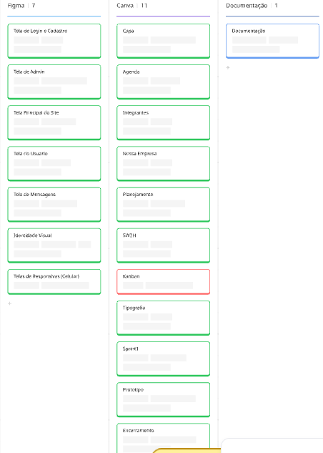
FIGURA 3 — Quadro Kanban do projeto no GitHub Projects. Fonte: Autoria Própria.

12 ARQUITETURA TÉCNICA

12.1 Stack Tecnológica

Camada | Tecnologia
Front-end | React + Vite, CSS personalizado, Poppins + Inter
Back-end | Node.js + Express (API REST)
Banco de Dados | MySQL via XAMPP, driver mysql2
Autenticação | JWT + Refresh Token
IA / ML | OpenAI API para validação de certificados
Ambiente | Windows + XAMPP; Node na porta 3001, React na porta 5173

12.2 Banco de Dados
- Usuários: hard delete com ON DELETE CASCADE em todas as FKs;
- Vagas: soft delete via coluna deleted_at;
- Colunas DECIMAL retornam como string no mysql2 — parseFloat() aplicado preventivamente.

13 MÓDULOS DESENVOLVIDOS

13.1 Landing Page
Página inicial responsiva com Hero Section, seções sobre a empresa, serviços, como funciona e rodapé. Navbar com logo PureTalent (“Pure” branco, “Talent” dourado em Poppins 600).

13.2 Autenticação
Layout SELECTO com painel azul deslizante e animação slide entre login e cadastro. Abas Candidato/Empresa no formulário de cadastro. Segurança: JWT, refresh token, rate limiting, captura de duplicidade de e-mail (409).

13.3 Perfil do Candidato
Módulo completo com dados pessoais, localização (ViaCEP), preferências profissionais, formação acadêmica e experiência profissional com CRUD completo.

13.4 Upload de Certificados e IA
Upload de até 20 certificados (PDF/imagem). OCR e análise via OpenAI: classificação por peso da instituição (Peso A a D) e cálculo de pontuação por skill (0–100). Perfil de competências com barras de progresso coloridas por faixa.

13.5 Feed de Vagas
Hero banner com gradiente da marca, sidebar sticky de filtros com badge de filtros ativos, job cards com accent border azul no hover e CTA animado. Match score calculado por skill entre perfil do candidato e requisitos da vaga.

13.6 Portal Empresarial
Dashboard com vagas ativas e candidatos. Formulário completo de cadastro de vagas. Gestão de candidatos ordenada por match score com botões de aprovação/reprovação.

13.7 Painel Administrativo
Dashboard com KPIs, gráficos SVG puros (sem bibliotecas externas). CRUD de usuários, empresas e vagas. Gestão de certificados com override manual da IA. Logs de todas as decisões da IA com justificativas.

14 PROTÓTIPO
O protótipo de alta fidelidade foi desenvolvido no Figma e serviu como guia visual para todo o desenvolvimento. Foi realizado em duas etapas: versão inicial definindo o design system, e versão atualizada incorporando melhorias de UX identificadas durante o desenvolvimento.

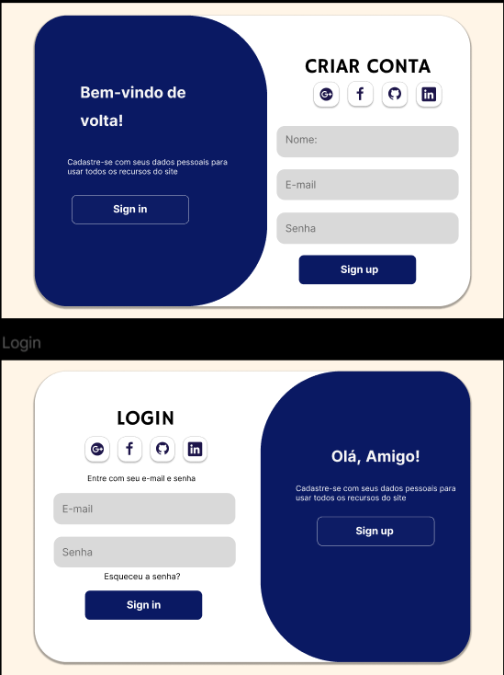
FIGURA 4 — Protótipo: tela de login. Fonte: Autoria Própria.
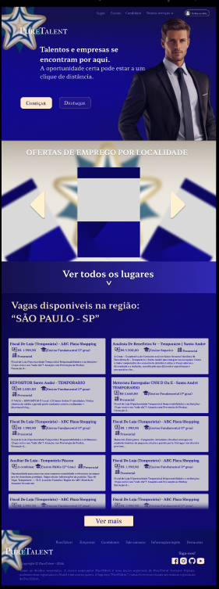
FIGURA 5 — Protótipo: tela de cadastro. Fonte: Autoria Própria.
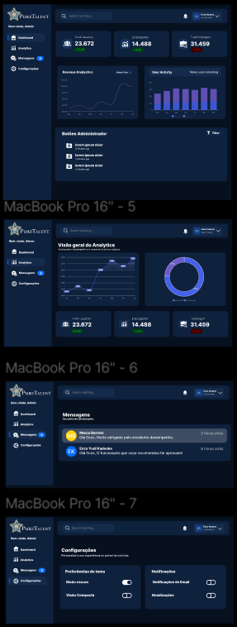
FIGURA 6 — Protótipo: dashboard. Fonte: Autoria Própria.
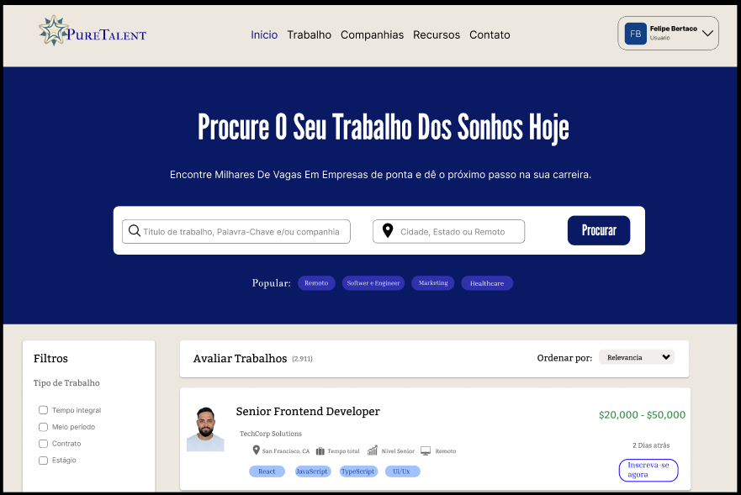
FIGURA 7 — Protótipo: feed de vagas. Fonte: Autoria Própria.

15 PADRÕES TÉCNICOS VALIDADOS
Ao longo do desenvolvimento, a equipe identificou e documentou padrões técnicos validados por bugs reais encontrados e corrigidos:

Padrão | Descrição
MySQL2 DECIMAL como string | O driver mysql2 retorna DECIMAL como string. parseFloat() aplicado preventivamente em todos os estados React com operações numéricas.
SVG puro para gráficos | Gráficos implementados com SVG + CSS inline, sem recharts ou chart.js.
Catch isolado em promises | Chamadas opcionáis em .then() recebem .catch(()=>{}) local para evitar que falhas propaguem e apaguem dados já carregados.
Soft delete apenas vagas | Vagas usam soft delete (deleted_at). Usuários são hard deleted com CASCADE, liberando o e-mail na constraint UNIQUE.
ER_DUP_ENTRY no catch | Capturado no catch da transação retornando 409, evitando 500 para e-mails de contas deletadas.

16 CONSIDERAÇÕES FINAIS
O desenvolvimento do Pure Talent representa a concretização de um projeto educacional com alto potencial de aplicação prática. Ao longo de seis fases, a equipe construiu uma plataforma web fullstack completa, integrando React, Node.js, MySQL e OpenAI API.
A utilização da OpenAI API para validação automática de certificados e geração de perfis por competência representa o diferencial central da plataforma, demonstrando como a Inteligência Artificial pode ser aplicada de forma prática em soluções reais de recrutamento.
A prototipação no Figma, realizada e atualizada ao longo do projeto, garantiu consistência visual e identidade de marca em todos os módulos. Os desafios técnicos encontrados — como tipagem do driver mysql2, gestão de promises paralelas e decisões de modelagem relacionadas à LGPD — foram documentados como padrões validados, contribuindo para o aprendizado coletivo da equipe.
O Pure Talent confirma que, por meio do uso estratégico da tecnologia e do design focado no usuário, é possível transformar processos complexos de recrutamento em algo ágil, transparente e orientado por dados.

